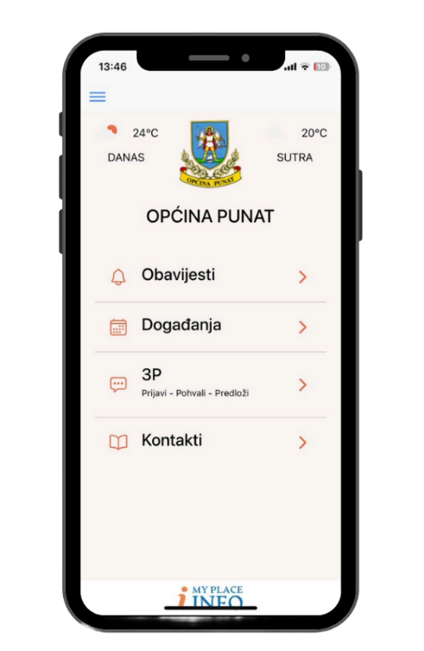
U rad je puštena nova aplikacija MyPlaceInfo.
Aplikacija omogućuje građanima da budu informirani o sadržajima u lokalnoj zajednici, uključujući prijavu problema i događanja. Osim toga, korisnici mogu dodati više lokalnih zajednica ako su zainteresirani za njih.
Link za preuzimanje aplikacije na Android uređajima je putem Trgovine Play:
https://play.google.com/store/apps/details?id=fortuno.myplaceinfo&hl=en_US
Link za preuzimanje aplikacije na iOS uređajima: https://apps.apple.com/ao/app/myplaceinfo/id6443918366

AndroidQR iPhoneQR
Vaša Općina Punat

